Средний объём усваиваемой информации взрослым человеком в текстовом виде – 10%, звуковом –20%,

графическая информация –25%, слух в связке с графической информацией –40 %,

 - Звуковая информация, коэффициент k = 1 для взрослого по умолчанию, k = 1,217 - 5 - 8 классы

 - Графическая информация

 - Текстовая информация, коэффициент k = 1, 34 соответствует усвоенной информации для учеников 5 - 8 классов

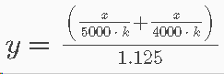 - Звуковая + графическая информация

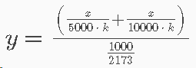 - Звуковая + текстовая информация, для учеников 5 - 8 классов K =1,19

Коэффициент k характеризует разницу в усвоенной информации между взрослым человеком и другими представителями возрастных групп.